Electrolux představuje na IFA 2026 skandinávskou harmonii a design zaměřený na člověka
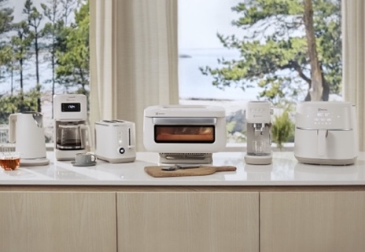
Společnost Electrolux představuje na veletrhu IFA 2026 v Berlíně novou kolekci malých domácích spotřebičů a inovace v péči o podlahy, které vycházejí ze skandinávského designu a principů zaměřených na běžné potřeby uživatelů. Nová kolekce malých domácích spotřebičů přináší do kuchyně nadčasové provedení v kombinaci s chytrými funkcemi. V jejím čele stojí unikátní pizza pec 3 v 1, jež umožňuje přípravu pizzy, smažení horkým vzduchem i klasické pečení. Na stejných principech staví také nová generace vysavačů, která usnadňuje každodenní úklid a díky sofistikovanému zpracování a tichému provozu zapadá do každé domácnosti.
Nadčasová skandinávská kolekce: harmonie designu a funkčnosti
Kolekce staví na myšlence, že spotřebiče by měly být přirozenou součástí domácnosti, ale neměly by narušit její vzhled. Její minimalistické provedení propojuje čisté linie a jednoduché tvary, které v kuchyni společně vytvářejí klidný a harmonický dojem. Charakter jednotlivých spotřebičů dotvářejí pečlivě vybrané materiály, barevné odstíny a povrchové úpravy, doplněné o intuitivní dotykové ovládání.
Celou kolekcí se prolínají tři hlavní principy. Prvním je nadčasový design. Spotřebiče jsou navrženy tak, aby spolu vizuálně ladily a díky minimalistickému designu a kvalitnímu zpracování přirozeně zapadly do každé domácnosti. Druhým je snadné používání. Přehledné ovládání a praktické předvolby umožňují spotřebiče používat intuitivně a bez zbytečné námahy. Posledním principem je všestrannost. Kolekce se dokáže přizpůsobit potřebám uživatelů a nabízí široké možnosti využití, od pečení a vaření přes smažení až po opékání.
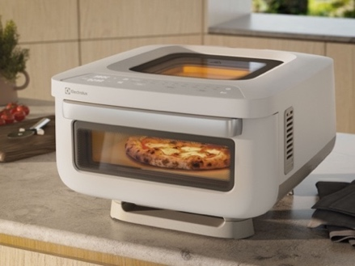
Hlavní novinkou je pizza pec 3 v 1 s funkcí Air Fry, která kombinuje volně stojící pec na pizzu, horkovzdušnou fritézu a horkovzdušnou troubu v jednom prostorově úsporném spotřebiči. Podle nového průzkumu společnosti Electrolux si 86 % evropských milovníků pizzy nejraději dopřává pizzu v pohodlí svého domova. Téměř tři z pěti uživatelů by se přitom do její domácí přípravy pouštěli častěji, pokud by se jim dařilo dosahovat konzistentních výsledků srovnatelných s pizzerií. Právě na tuto potřebu reaguje nová pizza pec 3 v 1, jež přináší profesionální výsledky přímo do domácí kuchyně.
Pizza pec využívá horního a spodního ohřevu, dosahuje teploty až 380 °C a zvládne upéct chutnou a dokonale křupavou pizzu už za pouhé 2,5 minuty. Má objem 13 litrů a umožňuje připravit pizzu o průměru až 30 cm. Dvě průhledná okénka mezitím umožňují sledování procesu přípravy, díky čemuž nedochází ke zbytečným tepelným ztrátám. Speciální pizza režimy, mezi které patří Romana, Sicilian, Bianca, Calzone nebo program pro mraženou pizzu, pak nabízejí široké možnosti přípravy nejoblíbenějších druhů pizzy a zajišťují během pečení maximální flexibilitu a přesnost.
Novou kolekci dále doplňují horkovzdušná fritéza, espresso kávovar, topinkovač a varná konvice, přičemž všechny spotřebiče spojují jemné bílé tóny, matný povrch a zaoblené hrany.
„Každodenní život se skládá z mnoha malých okamžiků a my chceme, aby byly co nejpříjemnější,“ říká Johan Hedberg, vedoucí designu WB&SDA společnosti Electrolux. „Tato kolekce je vytvořena s ohledem na člověka. Při návrhu jednotlivých spotřebičů jsme vycházeli z toho, jak lidé skutečně žijí a fungují ve své kuchyni, a zaměřili se na to, aby jim technologie běžné činnosti co nejvíce usnadnily. To je podstatou designu společnosti Electrolux – vytvářet produkty, jež přirozeně zapadají do domácnosti a snadno se používají.“
Péče o podlahy navržená pro skutečný život
Stejný přístup, který charakterizuje novou kolekci, se promítá také do péče o podlahy. Společnost Electrolux se v této oblasti zaměřuje na kombinaci vysokého sacího výkonu a pohodlného používání. Výsledkem jsou produkty, které ulehčují pravidelný úklid a přizpůsobují se různým potřebám domácnosti.
ErgoMini: malý, lehký a vždy po ruce
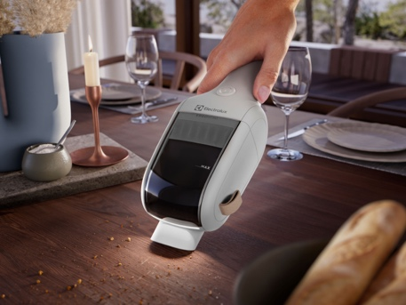
Electrolux ErgoMini je ruční vysavač určený pro každodenní úklid. Lze s ním vysávat úplně kdekoli – od venkovních prostor a autosedaček až po nábytek v domácnosti. Díky hmotnosti pouhých 0,55 kg a malým rozměrům se snadno používá a dostane se i do hůře dostupných míst. Ultralehké zpracování doplňuje jedinečná cyklonová technologie, která odděluje prach a nečistoty od proudu vzduchu, čímž pomáhá omezovat zanášení filtru. Vysavač si tak dokáže udržet silný sací výkon až třikrát déle mezi jednotlivými čištěními filtru než jiné ruční vysavače ve stejné kategorii. Integrované LED osvětlení navíc pomáhá odhalit skrytý prach a zajišťuje až 100% účinnost sběru nečistot.
Díky funkci foukání nabízí ErgoMini ještě širší možnosti využití. Po připojení speciálního nástavce lze uvolnit nepořádek zachycený v úzkých prostorech a následně jej bez námahy vysát. Tuto funkci je zároveň možné využít k nafukování různých předmětů, jako jsou nafukovací matrace, balónky nebo hračky do bazénu. Integrovaný háček pak umožňuje vysavač zavěsit na stěnu a díky konektoru USB-C lze spotřebič dobíjet kdekoliv a kdykoliv.
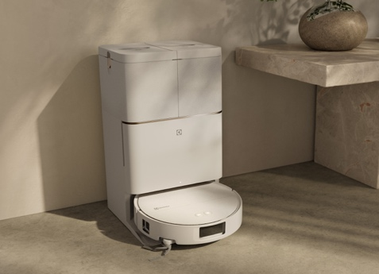
Ultratenký robotický vysavač
Novinkou na veletrhu IFA 2026 je také ultratenký robotický vysavač Electrolux 800 Plus UltraReach. Jeho provedení taktéž respektuje minimalistický skandinávský design a vyznačuje se matným povrchem, elegantními kovovými detaily a jemnými látkovými prvky. S výškou pouhých 7,89 cm se jednoduše dostane pod pohovky a další nízký nábytek a umožňuje tak uklízet i místa, jež jsou obvykle hůře dostupná. Robot dokáže vysávat, vytírat i sám se vysušit a poskytuje až o 40 % vyšší sací výkon a až o 100 % vyšší účinnost sběru velkých nečistot.
Vysavač lze ovládat pomocí aplikace Electrolux, která má velmi snadné a intuitivní používání. Uživatelé si mohou přizpůsobit jednotlivé místnosti, zóny i úklidové plány několika jednoduchými dotyky, nebo si mohou nastavit vlastní rutinu a nechat robota postarat se o zbytek. Aplikace Electrolux byla oceněna cenami Red Dot Design Award za rok 2025 a iF Design Award za rok 2026 v kategorii Aplikace.
Důraz byl kladen také na ochranu soukromí. Vysavač nenahrává zvuk a obrazová data získaná vestavěnou kamerou využívá pouze k orientaci v prostoru a zajištění pokročilých funkcí, jako je rozpoznávání překážek či efektivní plánování úklidu. Veškeré zpracování probíhá lokálně přímo v zařízení. Po vyhodnocení jsou data okamžitě smazána a nejsou ukládána ani přenášena do cloudu.
Součástí balení je také pokročilá multifunkční stanice, jež se stará o údržbu robota a dělá z úklidu téměř bezstarostnou záležitost. Vysavač ve stanici automaticky umyje a usuší mopovací podložky (horkou vodou a horkým vzduchem) a vyprázdní nádobu na suché nečistoty do uzavíratelného hygienického sáčku s-bag® Anti-Allergy, díky čemuž není nutné nádobu vysypávat až 30 dní.
Výkonný a mimořádné tichý
Novinkou představenou na veletrhu IFA 2026 je také sáčkový vysavač Electrolux 700 Silent, který je navržen pro dokonale tichý úklid bez zbytečného hluku. Technologie PureSound+, utěsněný motor a materiály pohlcující zvuk zajišťují vysoký výkon při hlučnosti pouhých 59 dB(A). Vysavač navíc získal certifikaci kvality zvuku SLG pro vysávání koberců i tvrdých podlah.
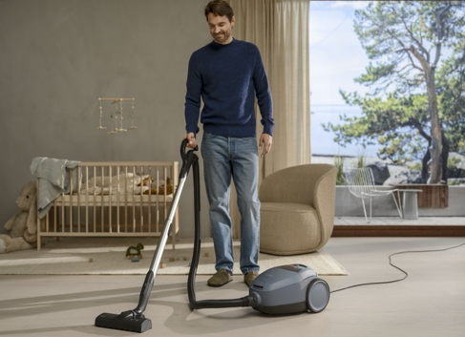
Díky kombinaci režimu AUTO a nastavení AllFloor na hubici se vysavač automaticky přizpůsobí různým typům podlah, takže není nutné během úklidu měnit nastavení. Hubice AllFloor si zároveň poradí s koberci i tvrdými podlahami a dokáže zachytit až 100 % prachu. Ergonomická rukojeť, lehká trubice a gumová XL kolečka zajistí plynulý pohyb po domácnosti, zatímco vyvážená konstrukce usnadňuje přenášení vysavače mezi místnostmi. Prodloužený kabel a akční rádius 12 metrů zaručí dostatečnou volnost pohybu a usnadní úklid větších ploch.
„Design vytvořený s ohledem na potřeby uživatelů si zakládá na klíčové myšlence – technologie by se měla přizpůsobovat lidem, ne naopak,“ říká Joaquín García Sanchis, vedoucí designu společnosti Electrolux na globální úrovni. „Tento přístup je součástí naší značky od jejího založení a dodnes určuje způsob, jakým naše produkty navrhujeme. A právě tento přístup se prolíná všemi novinkami, které letos na veletrhu IFA představujeme.“

Inovace společnosti Electrolux jsou prezentovány na veletrhu IFA 2026 v Berlíně, který se koná od 4. do 8. září v hale 4.1, stánek 101.

Více na www.electrolux.cz, newsroom Electrolux Česká republika nebo newsroom.doblogoo.cz
O skupině Electrolux
Electrolux Group je přední světová společnost vyrábějící spotřebiče, která již více než 100 let formuje bydlení k lepšímu. Znovu objevujeme chuť, péči a pohodu pro miliony lidí a vždy se snažíme být v čele udržitelnosti prostřednictvím našich řešení a činností. V rámci naší skupiny předních značek spotřebičů, včetně Electrolux, AEG a Frigidaire, prodáváme výrobky pro domácnost na přibližně 120 trzích ročně. V roce 2025 dosáhla společnost Electrolux Group obratu 131 miliard SEK a zaměstnávala 39 000 lidí po celém světě.

Společnost Electrolux realizovala od března do dubna 2026 průzkum mezi 15 000 lidmi, kteří jedí pizzu a vaří doma, a to na devíti evropských trzích.
Na základě interních testů při teplotě 380 °C po dobu 2,5 minuty, předehřívání 20 minut. Výsledky se mohou lišit v závislosti na receptu, ingrediencích a nastavení.
Na základě interních testů, při nichž byl měřen pokles tlaku po každém čisticím cyklu při vysávání 10 g jemného testovacího prachu (DMT). Ve srovnání s předními lehkými ručními vysavači o hmotnosti do 1 kg v cenovém rozmezí 65–120 EUR.
Na základě interních testů zaměřených na velikost částic v rozmezí od jemného prachu typu DMT 1 až po větší úlomky typu M3 (matice).
Na základě interního testu porovnávajícího sací výkon na koberci mezi tímto produktem a předchozím modelem robotického vysavače Electrolux 800. Test založen na normě IEC 62885-2.
Na základě interního testování, výsledky dosažené po třech cyklech čištění koberce s použitím standardizovaných testovacích předmětů simulujících velké nečistoty (kovové matice M4, rozměry přibližně šířka 7 mm × výška 8 mm).
Cena Red Dot za design: Aplikace Electrolux iF Design – Aplikace Electrolux
Na základě interních testů spouštění vysavače 6krát týdně a zachycení 50 g nečistot na jedno použití. Počet dní se může lišit v závislosti na skutečném používání.
Měřeno v automatickém režimu na kobercích dle normy IEC 60704-2-1:2020.
Na základě interního testu v automatickém režimu na tvrdých podlahách se štěrbinami dle normy IEC 62885-2 .2021 část 5,2.

